Здесь в методе Main в стеке выделяется память для объекта state1. Далее в стеке создается ссылка для объекта country1 (Country country1), а с помощью вызова конструктора с ключевым словом new выделяется место в хипе (new Country()). Ссылка в стеке для объекта country1 будет представлять адрес на место в хипе, по которому размещен данный объект...
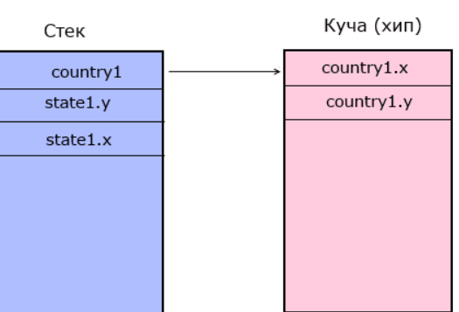
Таким образом, в стеке окажутся все поля структуры state1 и ссылка на объект country1 в хипе.
Но, допустим, в структуре State также определена переменная ссылочного типа Country. Где она будет хранить свое значение, если она определена в типе значений?
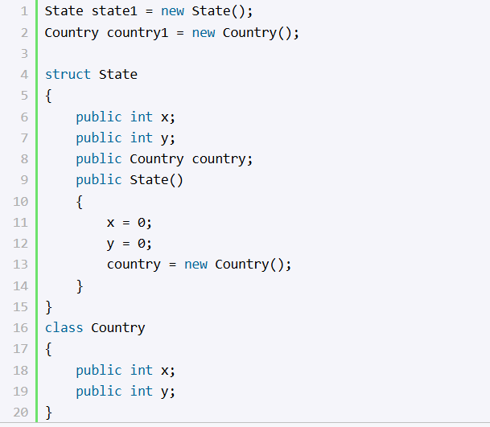
Значение переменной state1.country также будет храниться в куче, так как эта переменная представляет ссылочный тип:
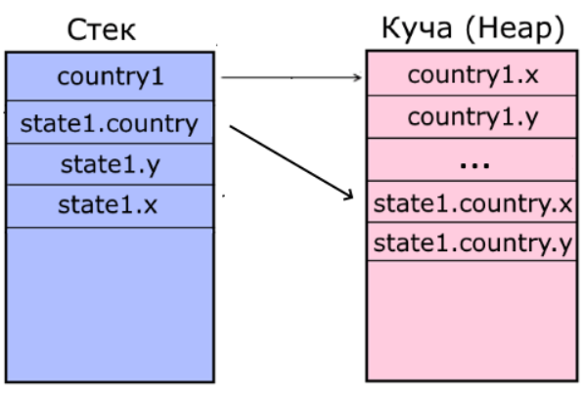
Копирование значений
Тип данных надо учитывать при копировании значений. При присвоении данных объекту значимого типа он получает копию данных. При присвоении данных объекту ссылочного типа он получает не копию объекта, а ссылку на этот объект в хипе. Например:
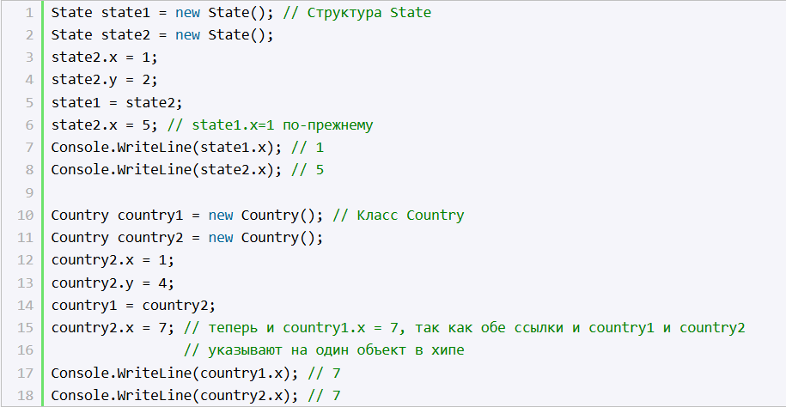
Так как state1 - структура, то при присвоении state1 = state2 она получает копию структуры state2. А объект класса country1 при присвоении country1 = country2; получает ссылку на тот же объект, на который указывает country2. Поэтому с изменением country2, так же будет меняться и country1.
Ссылочные типы внутри типов значений
Теперь рассмотрим более изощренный пример, когда внутри структуры у нас может быть переменная ссылочного типа, например, какого-нибудь класса:
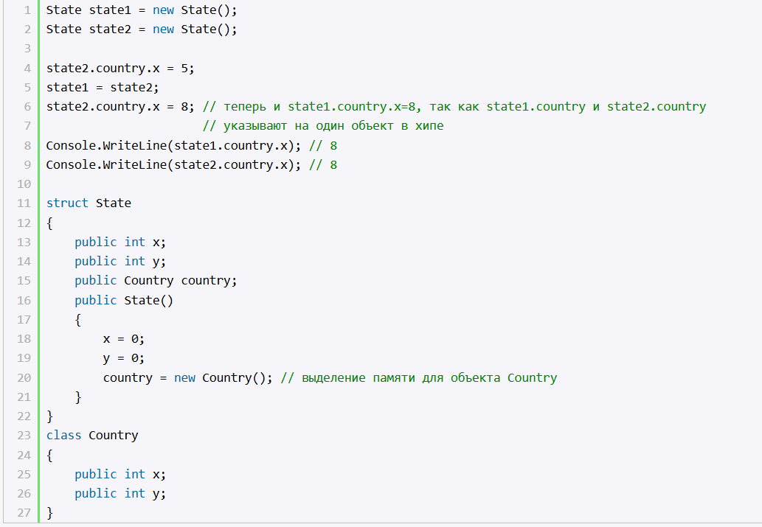
Переменные ссылочных типов в структурах также сохраняют в стеке ссылку на объект в хипе. И при присвоении двух структур state1 = state2; структура state1 также получит ссылку на объект country в хипе. Поэтому изменение state2.country повлечет за собой также изменение state1.country.
